TipCars Index potvrzuje příznivý trh pro kupující. Jak dnes financovat nákup ojetiny?
Praha, 20. srpna 2025 – S červencovou hodnotou 904,6 bodu zůstává TipCars Index poblíž historického minima, což potvrzuje výhodné podmínky pro nákup ojetých vozů. Kupující mají ideální příležitost pořídit si automobil za příznivých podmínek – ať už formou přímé koupě, pronájmu, nebo operativního leasingu. Motoristický inzertní portál TipCars nabízí všechny tyto možnosti na jednom místě.
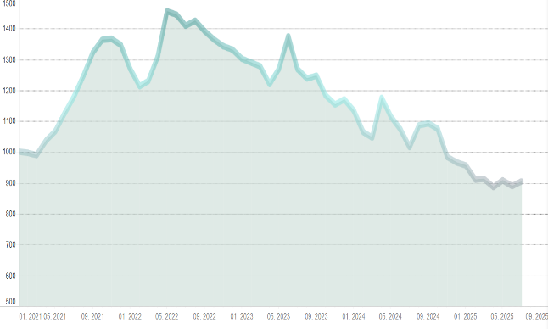
TipCars Index, který hodnotí nabídku deseti nejvyhledávanějších modelů, dosáhl v červenci úrovně 904,6 bodu. Jde o třetí nejnižší hodnotu v celé historii sledování – nižší byla jen v červnu a dubnu 2025. „Aktuální data potvrzují příznivé období pro nákup ojetého vozu. Už několik měsíců platí, že se více vyplatí auta kupovat než prodávat,“ komentuje výsledky Marek Knieža, ředitel portálu TipCars. Dodává, že od února 2025 se hodnota indexu drží kolem hranice 900 bodů a rozdíly mezi jednotlivými měsíci jsou minimální – trh je bez větších výkyvů. Ve srovnání se stejným obdobím v roce 2023 jde o výrazný pokles, tehdy se index pohyboval mezi 1220 až 1370 body.
Index se tak i nadále drží v nízkých číslech, i když oproti červnu mírně vzrostl o necelých 15 bodů. To se promítlo do menší nabídky – počet nejvyhledávanějších modelů na TipCars klesl meziměsíčně o 2,5 % na 16 135 vozů. Nejvíce ubylo vozů Škoda Octavia, kterých bylo o 169 méně, a Škoda Fabia s poklesem o 69 kusů. Mírný nárůst zaznamenaly pouze modely Mercedes E-Class, kterých přibylo dvanáct, a Škoda Kodiaq s jedním kusem navíc.
Při meziročním srovnání s červencem 2024 se změnily i průměrné ceny sledovaných modelů – pět zlevnilo a pět naopak zdražilo. Ford Focus se letos v červenci prodával v průměru za 202 208 Kč, zatímco o rok dříve to bylo 223 389 Kč. Nejvýraznější nárůst naopak zaznamenal Volkswagen Golf, jehož cena meziročně vzrostla o 7,1 %.
Od hotovosti po pronájem. Jaké jsou dnes možnosti financování ojetého vozu?
Dnešní trh nabízí kupujícím nebývalou flexibilitu nejen v cenách, ale i ve způsobech, jak pořízení auta financovat. Zatímco dříve dominovala hotovost a leasing, dnes si lidé mohou vybrat řešení, které odpovídá jejich možnostem i životní situaci.
Nejjednodušší variantou je koupě za hotovost. Auto se okamžitě stává majetkem kupujícího a nevznikají žádné další náklady na úroky či poplatky. Nevýhodou je nutnost mít k dispozici celou částku, což může zasáhnout do finanční rezervy. U dražších vozů je navíc potřeba počítat s tím, že částku nad 270 tisíc korun už nelze zaplatit v hotovosti, ale musí se poslat převodem.
Pro ty, kteří preferují rozložení platby v čase, je vhodný spotřebitelský úvěr. Vůz je od začátku psaný na kupujícího, splácí se v pravidelných měsíčních splátkách a často je možné půjčku doplatit i dříve. Na TipCars lze navíc přímo u vybraných soukromých i firemních nabídek využít AutoPůjčku Raiffeisenbank. Ta nabízí pevnou splátku, transparentní podmínky a možnost předčasného splacení.
Další možností je finanční leasing, kde je až do úplného splacení vlastníkem vozu leasingová společnost a kupující jej pouze užívá. Do jeho vlastnictví přechází auto až po doplacení celé částky a případného symbolického poplatku. Výhodou je pevný splátkový kalendář, nevýhodou fakt, že vůz do té doby není možné okamžitě prodat.
Operativní leasing, který funguje jako dlouhodobý pronájem, je dnes běžně využívanou možností. Na TipCars je v této kategorii k dispozici 687 vozů. Auto sice nikdy nebude majetkem kupujícího, ale splátka obvykle zahrnuje servis, pojištění i asistence. Smlouva se uzavírá na pevně daný počet let i kilometrů – pokud je limit překročen, doplácí se rozdíl. Po skončení leasingu se vůz jednoduše vrací, přičemž právě tehdy mohou vznikat dodatečné náklady, protože leasingové společnosti si často nechávají zaplatit i menší kosmetické vady.
Flexibilní alternativou je také pronájem vozidel, který může být krátkodobý i dlouhodobý podle aktuálních potřeb. Krátkodobě si tak lze vůz zapůjčit například na přechodné období nebo pro vyzkoušení konkrétního modelu, dlouhodobě jej pak mohou využít ti, kteří auto potřebují pravidelně, ale nechtějí jej vlastnit. Na TipCars je v současnosti k pronájmu 185 vozů.
„Naším cílem je, aby byl nákup ojetého vozu stejně jednoduchý jako jeho hledání. Proto kromě inzerce nabízíme i různé formy financování a pronájmu, aby si každý našel řešení podle svých potřeb,“ uzavírá Marek Knieža.

Kontakt pro média:
David Vedral
e-mail: david.vedral@insighters.cz
mobil: +420 725 884 414

O TipCars
Portál TipCars.com zprostředkovává prodej nových a ojetých aut, a to jak mezi prodejci a zájemci o koupi vozu, tak i přímo mezi lidmi navzájem. TipCars.com nabízí prodejcům jedinečné řešení pro jednoduchý a efektivní prodej automobilů. Díky spolupráci s partnery patřící mezi přední hráče napříč auto-moto trhem – od dovozců a dealerů přes autobazary až po poskytovatele leasingových služeb – najdou na TipCars.com zájemci o koupi vozu vše na jednom místě. V současné době patří TipCars.com s nabídkou více než 70 000 inzerátů od více než 1 500 partnerů a soukromých prodejců mezi největší inzertní auto-moto weby na českém trhu.

